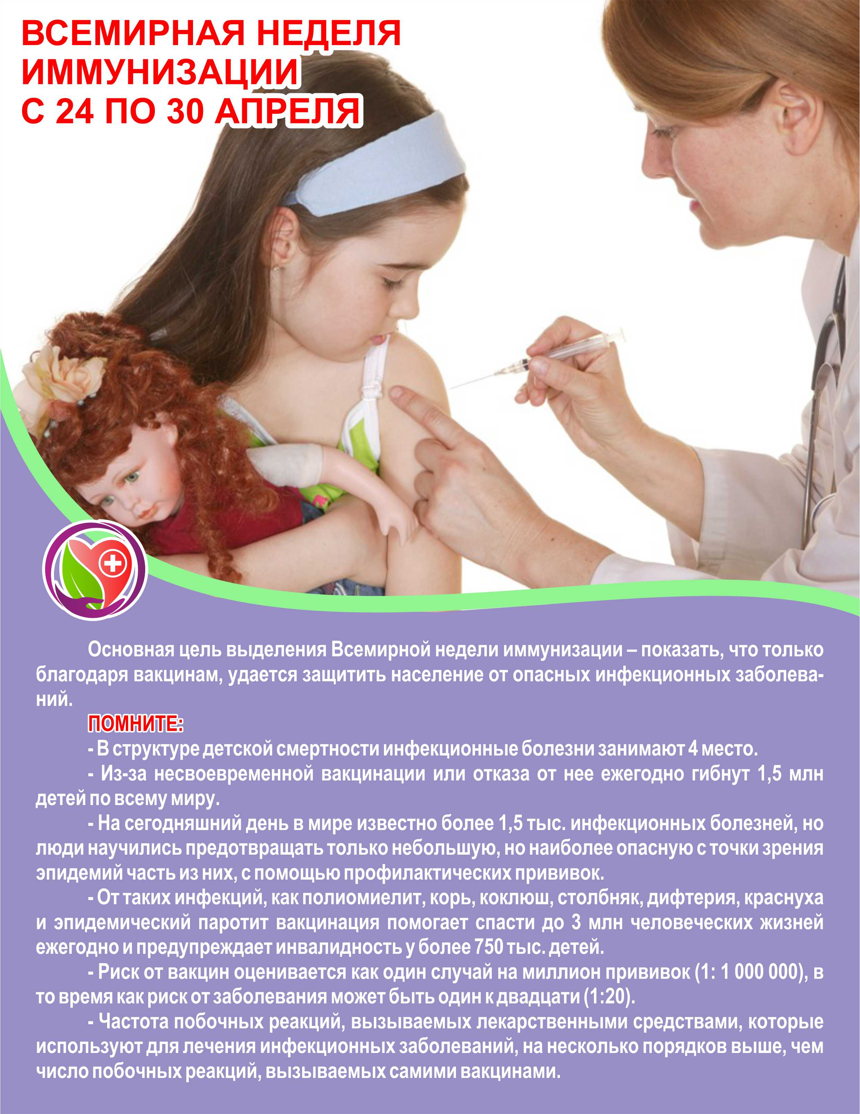Всемирная неделя иммунизации, 2019 г.

Европейская неделя иммунизации стартует в Беларуси с 24 по 30 апреля в Беларуси,
24 – 30 апреля 2019 г. Всемирная неделя иммунизации, которая отмечается каждый год в последнюю неделю апреля, направлена на пропаганду использования вакцин для защиты людей от болезней в любом возрасте. Иммунизация позволяет спасти миллионы жизней каждый год и широко признается как одна из наиболее успешных и экономически эффективных мер в области здравоохранения в мире. Тем не менее, сегодня в мире около 20 миллионов детей не прививались вообще или недостаточно охвачены прививками.
Лозунг Всемирной недели иммунизации в этом году — «Защитимся вместе: вакцины действуют!». Кампания будет посвящена Героям вакцинации во всем мире — от родителей и членов местных сообществ до медицинских работников и новаторов — которые вносят свой вклад в обеспечение для всех нас защиты посредством вакцин.

По данным ВОЗ, каждый год в мире вакцинация позволяет предотвращать от 2 до 3 млн случаев смерти от дифтерии, коклюша, столбняка, кори. Проведение профилактических прививок позволило добиться значительных успехов в профилактике инфекционных заболеваний во многих странах мира. Ликвидирована натуральная оспа, только в трех странах продолжают регистрироваться случаи паралитического полиомиелита, значительно снижено количество случаев кори, краснухи, дифтерии, столбняка, генерализованных форм туберкулеза у детей и других инфекций, которые предупреждаются с помощью иммунизации. Беларусь активно продвигается по пути искоренения некоторых инфекционных заболеваний, участвует в программах ВОЗ по ликвидации полиомиелита, элиминации кори и врожденной краснухи. Важная часть программ - защита населения от распространения этих инфекций посредством профилактических прививок среди тех возрастных групп населения, которые наиболее уязвимы.
Цель недели, которая проводится по инициативе Всемирной организации здравоохранения в странах Европейского региона, - повышение уровня вакцинации посредством информирования населения о важности иммунизации для здоровья.
Благодаря реализации программ иммунизации в Кореличском районе на протяжении ряда лет сохраняется стабильная ситуация по ряду инфекционных заболеваний, управляемых средствами вакцинопрофилактики: отсутствуют случаи полиомиелита, дифтерии, столбняка, кори, эпидемического паротита, краснухи, коклюша, отмечается значительное снижение заболеваемости острым вирусным гепатитом В. На протяжении длительного периода в Кореличском районе поддерживаются оптимальные охваты профилактическими прививками (более 97% среди детей), что обеспечивает предупреждение массового распространения возбудителей инфекционных заболеваний в случае их завоза на территорию района.В то же время, в районе имеется часть лиц (2-2,5%), не привитых по различным причинам, в том числе и по причине отказов. Поэтому в рамках ЕНИ планируется ряд как индивидуальных, так и групповых мероприятий, направленных на работу с этими лицами.В условиях увеличения в мировом масштабе количества мигрантов как никогда актуальными являются вопросы обеспечения права каждого человека на качественную и бесплатную вакцинацию в рамках установленных программ иммунизации и ответственности граждан за общественное здоровье в случае отказа от проведения вакцинации.
В рамках ЕНИ для населения специалистами лечебной сети, санитарно-эпидемиологической службы будет представлена возможность получения актуальной информации по вопросам вакцинопрофилактики, эпидемиологической ситуации в отношении инфекционных заболеваний, индивидуального консультирования.
Каждый человек заслуживает защиты от болезней, предотвращаемых иммунизацией, и играет жизненно важную роль в защите окружающих путем выбора вакцинации. Вакцинация – это инвестиция в здоровье и благополучие детей на протяжении всей жизни.
Иммунизация необходима для каждого человека. Защищая себя, Вы обеспечиваете здоровье всего населения в целом!

